
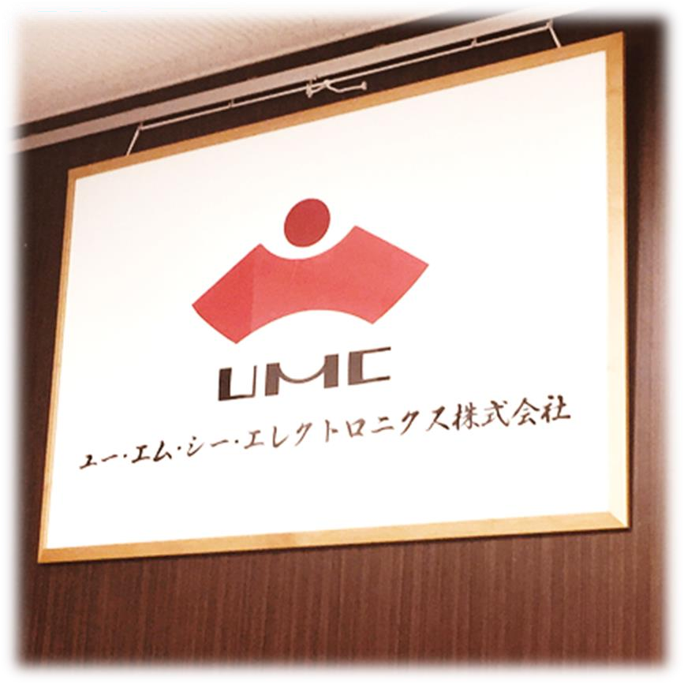
Công ty TNHH Điện tử UMCVN

Bản tin Tuân thủ Số CP20-006, phát hành ngày 23 tháng 10 năm 2020

Phát hành: Bộ phận thúc

tiến CSR của trụ sở chính

Liệu chơi thể thao và làm việc có trở nên

thú vị nếu bạn tuân thủ theo các quy tắc

Điều 6
Kể từ ngày 11 tháng 9 năm 2020, ngoài việc công bố kết quả tài chính cho quý đầu tiên của năm tài chính kết thúc vào cuối tháng 3 năm 2021, thông qua giao dịch chứng khoán chúng tôi còn công khai những kế hoạch cải tiến liên quan đến vấn đề bất hợp lý trong kế toán của nhà máy Miyazaki vào năm ngoái và đăng tải nội dung lên trang chủ của công ty.
Để lấy lại lòng tin từ khách hàng, nhà cung cấp, nhà đầu tư của các bên liên quan và tiêp tục phát triển doanh nghiệp thì việc thực hiện vững chắc các nội dung được thể hiện trong kế hoạch cải tiến là chìa khóa rất quan trọng.
Xử lý nghiệp vụ, công việc mọi người phụ trách một cách chính xác, tích lũy dẫn đến sự liên kết kịp thời và thích hợp giữa quyết định quản lý và phát triển doanh nghiệp. Chúng tôi mong sự hợp tác của mỗi người không chỉ giới hạn trong vấn đề xử lý kế toán, mà cả trong công việc để hướng tới sự cải cách nhận thức của công ty UMC/toàn bộ tập đoàn UMC
Thông báo tuân thủ (từ chủ tích mới của ban tuân thủ)

Hướng tới xây dựng lại kiểm soát nội bộ (2) Tầm quan trọng của việc tuân thủ các quy tắc.

Kế toán cơ bản (Về tầm quan trọng của tài khoản)



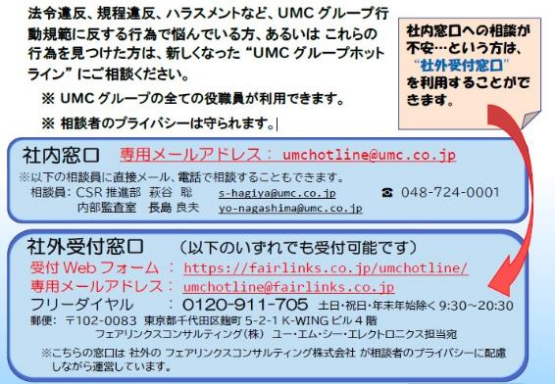
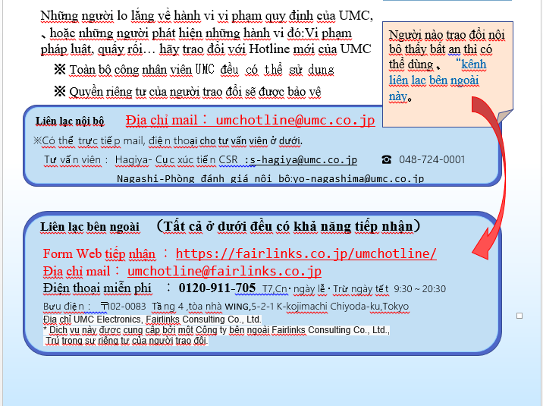

Thông báo tuân thủ |  | Giám đốc bên ngoài (Ủy ban giám sát)  Chủ tịch ủy ban tuân thủ Osamu Maehara
Cán bộ và nhân viên của công ty UMC, Tôi là Maehara, người được bổ nhiệm làm thành viên ủy ban kiểm toán và giám sát giám đốc bên ngoài tại đại hội đồng cổ đông và hội đồng quản trị vào ngày 7 tháng 8 năm nay. Tôi xin tự giới thiệu ngắn gọn về bản thân, tôi đã từng làm việc ở Hà Lan, Nga và Mỹ tổng cộng là hơn 10 năm, và tôi cũng đã làm việc tại các nhà máy khoảng 3 năm, chủ yếu là để lập kế hoạch, bán hàng và sản phẩm. Tôi đã tham gia vào quá trình phát triển. Trong tương lai, tôi muốn làm hết sức mình để đạt được sự phát triển bền vững của UMC và gia tăng giá trị doanh nghiệp cùng với tất cả các bạn. Cảm ơn các bạn!  Bây giờ, chúng ta hãy xem xét nhanh, nhưng hành động tuân thủ trong tâm trí không có nghĩa là làm bất cứ điều gì đặc biệt. Không chỉ tuân thủ pháp luật và các quy định mà còn phải xây dựng cơ chế cho phép tổ chức thực hiện đầy đủ chức năng kiểm tra, mà quan trọng hơn cả là chuẩn mực đạo đức của mỗi cá nhân. Điều quan trọng nhất là luôn quay trở lại điểm xuất phát là "Bạn có đang làm điều gì đó sai trái với tư cách của một con người? Bạn có đang lừa dối hay gian dối không?" Và nhân viên chúng ta hành động với sự tuân thủ trong tâm trí là quan trọng nhất. Nhân tiện, phương châm của tôi là “ chiến lược ABC”  - Điều hiển nhên  - Đừng ngu ngốc  - Làm đúng cách |  | Nhân tiện, như các bạn đã biết, UMC hiện đang được coi là một vấn đề thị trường cần thận trọng đặc biệt do hành vi sai trái trong kế toán vào năm ngoái. Một trong những chính sách của Chủ tịch Takada trong năm nay là hủy bỏ vấn đề thị trường thận trọng đặc biệt này.  Chúng tôi đã thành lập một tổ chức mới và với sự nỗ lực của những người có liên quan, hầu hết các quy định khác nhau đã được xây dựng và sửa đổi, hệ thống kiểm soát nội bộ đã được thiết lập và tôi biết mọi người đang thực hiện nhiệm vụ hàng ngày của mình dựa trên các tiêu chuẩn và quy định sửa đổi. Tuy nhiên, nhiệm vụ ban đầu của một công ty niêm yết là xây dựng một hệ thống kiểm soát nội bộ phù hợp và đảm bảo hệ thống đó cho các bên liên quan (nhân viên, đối tác kinh doanh, cổ đông, tổ chức tài chính, v.v.), hay nói cách khác, điều quan trọng nhất là vận hành vững chắc các hệ thống đã được xây dựng.  Các công ty dễ dàng tập trung vào các con số như doanh số bán hàng và lợi nhuận hơn là tuân thủ. Tuy nhiên, trong những năm gần đây, các công ty xuất sắc với 3 yếu tố “ESG (Environment 、Social 、Governance)” về môi trường, tính xã hội và quản trị doanh nghiệp mới được xã hội đánh giá. Có ý kiến ​​cho rằng, việc cân bằng các khía cạnh tài chính và phi tài chính sẽ làm tăng giá trị doanh nghiệp và tiếp tục phát triển. Hãy làm việc cùng nhau để chúng ta cảm thấy "Rất vui vì tôi đã làm việc tại UMC"!

Hướng tới xây dựng lại kiểm soát nội bộ  (2) tầm quan trọng của việc tuân thủ quy tắc |   Bản quy định, tiêu chuẩn, hướng dẫn là một công cụ để yên tâm làm việc
▶ Quy định trong công ty có ở đâu？ ◀  Nếu bạn hỏi・・・  Quy định có ở đâu?  Cho đến hiện tại, nó được chia sẻ nội bộ trên máy chủ.  Nhưng từ ngày 01 tháng 10, có thể xem nó trên Web  Mỗi khi sửa đổi các quy định nội bộ trong công ty, chúng tôi đều cố gắng thông báo cho toàn nhân viên được biết "thông báo (gửi mail toàn công ty)", nhưng khi nghĩ rằng vậy thì "cùng kiểm tra các quy định" thì đã có thể bị bối rối không biết phải xem ở đâu.  Lần này, để loại bỏ sự bất tiện này, chúng tôi đăng các quy định lên “Share Point” của Microsoft Office365 vì vậy mọi người hãy xem ở trên đó. (Có thể truy cập được vào Share Point từ các cơ sở ở nước ngoài).  Website quy định kinh doanh của UMC quy định  - Địa chỉ: https://umc.sharepoint.com/sites/BulletinBoard  - Bắt đầu áp dụng: 01 tháng 10 năm 2020  ▶ “Không biết quy định cũng không sao?” là không được ◀  Quy định của công ty không phiền phức  đấy chứ? Không biết là không được sao…  Sự khác biệt rất lớn giữa biết và không biết!  Vì vậy không thể yên tâm làm việc được nhỉ?  Có thể dễ hình dung hơn nếu bạn so sánh nó với bóng đá,  bóng chày hoặc thể thao.  Các quy định của công ty được so sánh tương đương với một "cuốn sách quy tắc" trong thể thao. Khi họ đang chơi hoặc xem một trò chơi, điều gì sẽ xảy ra nếu người chơi bắt đầu chơi mà bỏ qua quy tắc?  Dòng chảy của trò chơi bị lộn xộn, huấn luyện viên và người chơi đi đi lại lại, khi đó tinh thần thi đấu bị mất, kết quả điểm số không còn có ý nghĩa gì. Người xem và cổ vũ cũng nổi giận vì “không thể xem được”. | Áp dụng điều này vào hoạt động kinh doanh của công ty  ➢Dòng chảy của cuộc thi bị lộn xộn  Kế hoạch, dòng chảy công việc, nghiệp vụ đang bị phá vỡ.  ➢Các cầu thủ chỉ đi đi lại lại  Cả người phụ trách và người quản lý cùng đi qua lại giữa công đoạn trước và công đoạn sau.  ➢Khi đó bị mất tinh thần làm việc  Thậm chí không muốn sửa chữa, khôi phục lại nghiệp vụ đã bị phá hỏng.  ➢Điểm kết quả không còn mang ý nghĩa gì.  Cả chất lượng của sản phẩm và giá trị trên kế hoạch và thực tế đều không chính xác  - Khán giả và người cổ vũ cũng tức giận và nói “không thể nhìn được”  Sẽ bị mất lòng tin từ các bên liên quan như: khách hàng, đối tác kinh doanh, cơ quan tài chính, nhà đầu tư vv…  Bạn nghĩ sao?  Với suy nghĩ ”Tôi đã có thể làm điều gì đó mà không cần biết đến quy đinh, vậy mà cho đến bây giờ vẫn không có vấn đề gì...”, đối với công ty nó sẽ không cho kết quả tốt mà ngược lại nó sẽi làm mất đi niềm tin.  ▶ Quy định và thực tiễn không khớp nhau!? ◀  Tôi đã đọc quy định rồi nhưng nó khác vứi tình hình thực tế? Tôi nên làm gì bây giờ?  Trước tiên hãy thử báo cáo và thảo luận với cấp trên.  Sau đó sửa lại quy định, xem xét lại tình hình thực tế  Khác với thể thao hoạt động kinh doanh sẽ thay đổi theo sự thay đổi của thiết bị và môi trường kinh doanh, vì vậy nội dung của quy định thông thường có thể sẽ không còn phù hợp. Ngoài ra, bạn có thể rơi vào tình thế “ trong trường hợp này tôi nên làm gì”  Trong trường hợp này, hãy liên lạc và bàn bạc ngay với cấp trên. Sau khi xử lý một cách hợp lý nhất với cương vị công ty, bộ phận quản lý chính sẽ cập nhật lại các quy định, xem xét lại tình hình thực tế dể điều chỉnh các quy định sao cho đạt được kết quả chính xác  Nếu sảy ra mâu thuẫn giữa các quy định và thực tiễn, tôi không thể tiếp nhận cách giải quyết như thế nào hay là kiểm chứng cánh giải quyết nào là đúng vì nó mang tính chất đối phó đặc biệt như “Sai cũng được” hoặc là “tạm thời lần này như thế này cũng được”. Khi gặp rắc rối trong quy định hay hoạt động kinh doanh hãy thảo luận với cấp rên ngay lập tức.









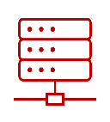



Kế toán cơ bản  (Về tầm quan trọng của tài khoản kế toán) | Hiểu biết về nguồn gốc (bộ phận đầu vào)  sẽ giúp cho công việc nhẹ nhàng hơn!
Vòng tròn bên trên là mục tiêu, trái tim và sản phẩm quan trọng của công ty
Lấy đó làm trung tâm, nhiều người đoàn kết, hỗ trợ mạnh mẽ để tạo ra môi trường làm việc ấm áp.
▶ Bạn có thử tìm hiểu về tài khoản kế toán không? ◀  Tài khoản kế toán là gì?  Không biết không được sao? Nếu biết, bạn có thể hiểu  được kết quả của công việc  Hoạt động của công ty là hoạt động hàng ngày của mọi người nhằm mục tiêu thu được lợi nhuận, thực hiện hoạt động mua nguyên vật liệu, nhận đơn hàng, mua hàng hóa, dịch vụ từ bên ngoài để sử dụng vào sản xuất sản phẩm và cung cấp cho khách hàng.  Và trong khi ghi chép lại hoạt động này chúng tôi quản lý chi phí vv… bằng cách phân loại các “tài khoản kế toán”  Trong khi làm việc , chi phí phát sinh phần lớn là do “chi phí sản xuất “ và “chi phí bán hàng”, hơn nữa các mục tài khoản kế toán cụ thể được phân chia theo quy tắc.  Việc lựa chọn tài khoản kế toán này là rất quan trọng nên nếu bạn sử dụng chi phí một cách không cẩn thận sẽ dẫn đến sự sai lầm lớn trong việc lập dự toán và kết quả thu được. Lần này tôi sẽ giới thiệu tầm quan trọng của tài khoản kế toán từ 2 khía cạnh dưới đây.  ▶ Phần 1: Quan điểm phân tích và so sánh dự toán ◀  Chi phí sản xuất?  Chi phí bán hàng? Nếu cái này sai, thì sẽ không  thấy được dự toán và kết quả  Hoạt động mọi người là hướng tới mục tiêu được xác định dưới hình thức dự toán. Dự toán nói đơn giản là bán “cái gì”, “bao nhiêu”, đó là kế hoạch thể hiện nỗ lực “cái gì”, “như thế nào” bằng tiền. Việc thể hiện “bán cái gì”, “làm cái gì” này có vai trò chỉ ra nội dung hoạt động kinh doanh của công ty thông qua “tài khoản kế toán”. Đối với các kế hoạch dự định sẽ hoạt động để biết được áp dụng cái nào, bao nhiêu , có đạt kế hoạch không thì việc ý thức “đó là chi phí đề làm ra hàng hóa”, “chi phí toàn bộ công ty chi trả” là rất quan trọng. | “Ví dụ cụ thể”  Ví dụ, khi lập dự toán, chúng ta nhận được đơn đặt hàng từ một công ty ở nước ngoài cho một sản phẩm a với tỷ suất lợi nhuận là 20% cho 1 tỷ yên để nâng cao tỷ suấn lợi nhuận. Để xuất khẩu sản phẩm α, dự kiến ​​hàng năm sẽ phát sinh một khoản chi phí cố định mới khoảng 100 triệu yên và ngân sách được đặt làm “tiền đóng gói” cho quản lý bán hàng, Về mặt ngân sách, nó được đặt là "tiền đóng gói vận chuyển" cho chi phí quản lý bán hàng.  1.000.000.000 yên  800.000.000 yên  1 00.000.000 yên (phí vận chuyển）  Sau đó, sản xuất sản phẩm a theo kế hoạch và có thể bán với giá 1 tỷ yên, phí vận chuyển cũng là 100 triệu yên theo kế hoạch. Tuy nhiên đã không xác nhận rõ ràng chi phí đó là chi phí gì nhưng lại nghĩ rằng đó là “chi phí nhập khẩu của nguyên vật liệu” mà trong kết quả thực tế nó được tính là chi phí nguyên liệu và được thống kê là “chi phí sản xuất”  Trong kết quả đó, vì chi phí nguyên vật liệu 100 triệu yên được thống kê là chi phí cho vốn, tổng lợi nhuận nhỏ hơn 100 triệu yên. Tỷ suất lợi nhuận gộp được thể hiện như đã giảm xuống đến 10% (tham khảo bảng bên dưới)  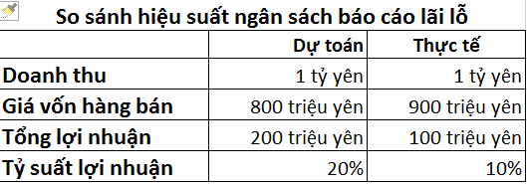  Dựa trên điều này, công ty đánh giá thực tế tỷ lệ lợi nhuận dựa trên việc đảm bảo 20% tỷ lệ lợi nhuận gộp của sản phẩm a là không tốt. Việc tăng sản lượng sẽ dẫn đến tăng lợi nhuận nhưng lại quyết định rút lui.  Như vậy, nếu việc phân loại tài khoản kế toán sai sẽ dẫn đến việc quyết định quản lý dựa trên kết quả, phân tích và so sánh dự toán sẽ bị sai sót.




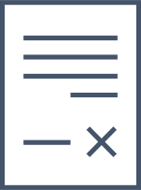

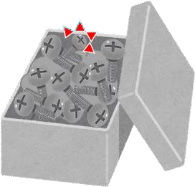






▶Phần 2: Quan điểm thông báo quyết toán kịp thời◀  Bằng cách nào thì lợi nhuận Nhập dữa liệu chính xác sẽ  cũng giống nhau? giúp không bị lãng phí  Về những sai lầm tôi đã đề cập trong "Phần 1", một số có thể thắc mắc, “Chẳng phải nó đã được phát hiện ở đâu đó trước khi công bố kết quả tài chính?” Hoặc “Không có sự khác biệt lớn sao?  Tuy nhiên, trong quá trình cho đến khi công bố kết quả tài chính, việc nhầm lẫn tài khoản phải được sửa chữa cho đúng tài khoản, đôi khi đó có thể là một vấn đề rất quan trọng.  Nó giống như là việc tìm một chiếc ốc vít có kích thước khác từ một hộp chứa đầy ốc vít có cùng kích thước. (rất vất vả phải không...?)  Kết quả tài chính năm trước và quý đầu tiên năm tài chính hiện tại đã được công bố muộn hơn so với ký hạn thông thường. Một trong những lý do đó là phải mất thời gian để xác nhận lại và xử lý dữ liệu đầu vào. Nếu như trong khi nhập dữ liệu bạn lựa chọn sai “tài khoản kế toán” thì khi tóm tắt dữ liệu có khả năng sẽ bị sai khác số tiền so với dự toán của phòng kế toán, và nó có thể bị chỉ trích trong cuộc kiểm toán của công ty kiểm toán  Trường hợp như vậy bộ phận kế toán phải xác nhận xem có sai khác số tiền thanh toán không và sai khác cái gì, ở chỗ nào.  Với kết quả đó, sẽ dẫn tới công việc quyết toán bị chậm trễ, không kịp thời hạn báo cáo và kết quả báo cáo bị sai số liệu. | ▶ Khi không biết tài khoản kế toán？ ◀  Trường hợp mọi người băn khoăn hay không biết là sử dụng tài khoản kế toán thì nên làm thế nào?  Vào tháng 9 năm nay, bộ phận kế toán đã tạo mới "Hướng dẫn xử lý tài khoản kế toán" và các bảng riêng "(Phụ lục 1) Bảng cấu trúc tài khoản kế toán" và "(Phụ lục 2) Chuẩn mực xử lý tài khoản kế toán".  Khi bạn không biết tài khoản hoặc băn khoăn vì có nhiều tài khoản giống nhau thì vui lòng xem tại đây, dù vậy mà vẫn không biết được thì hãy liên lạc với phòng kế toán.  Mong sự hợp tác của mọi người để có thể chọn tài khoản kế toán một cách chính xác và có thể thông báo quyết toán một cách nhanh chóng và thuận lợi.  ▶ Tóm tắt ◀  Toàn bộ cán bộ nhân viên, các bộ phận phụ trách tổ chức “xử lý bằng tài khoản thích hợp = báo cáo phù hợp hoạt động của công ty”, thiết lập suy nghĩ “công ty sẽ không tồn tại nếu không tuân thủ”  Mong sự hợp tác của mọi người trong việc thực hiện xử lý chính xác, nhập dữ liệu chính xác và trở thành tập đoàn UMC được các bên liên quan tin cậy.  ” Cái này cũng là “tuân thủ”！  Đeo khẩu trang đúng cách  Tạo nơi làm việc thoải mái.  Hở mũi eo ở cằm tán chuyện  Ý thức hợp tác là quan trọng nhất

